SENEGAL-HILFE-VEREIN e. V. 6741 Hofstätten, Im Tal
Telefon: 06397/247
25. Januar 1988

von unserer 12. Senegalreise (14. Dezember bis 19. Januar) kamen wir zum ersten Mal mit einer tüchtige Darmgrippe, sonst aber überglücklich zurück. Alle Mühe hat sich gelohnt, unsere Projekte machen riesige Fortschritte und bewähren sich. Aber lassen Sie mich der Reihe nach erzählen .

Die Mangomarmelade ist verkauft bis auf einen kleinen Rest, sie schmeckt ganz herrlich. Für das nächste Einkochen bauen wir mit Ibrahim, der uns schon oft mit handwerklichem Geschick geholfen hat, zwei Lehmöfen nach der Anleitung der GTZ (Gesellschaft für technische Zusammenarbeit). In früheren Zeiten haben die Einheimischen sie ganz ähnlich hergestellt, man sagt, sie seien sparsam im Holzverbrauch.

Das Behindertenzentrum in M'bour ist im Rohbau fertig, im senegalesischen Stil gut und solide gebaut, die geradlinige Schlichtheit des Gebäudes gefällt uns sehr. Wir entschließen uns, zwei zusätzliche Toiletten außerhalb des Gebäudes in Auftrag zu geben, sind doch Versammlungen von 200 bis 300 Menschen keine Seltenheit. Die Küche - ein afrikanisches Steinhaus, zwei Fenster, zwei Türen, eine Arbeitsplatte und Regale aus Beton - wird so geplant, daß zwei Seiten zugleich auch Grenzmauern sind. Eine Küche ist sehr wichtig denn die Behinderten sollen sich ja den ganzen Tag über im Zentrum aufhalten können, sie bringen Hirse oder Reis mit und kochen sich selbst .

Unsere Schule in Peycouck ist in bester Ordnung, wir liefern dort vielfältiges Lernmaterial ab, außerdem für die Leprösen 180 Wolldecken, Salben und gestrickte Binden, die sich leicht waschen lassen.

Die Frachterladung, großzügig ergänzt durch einen Container von der Deutschen Albert-Schweitzer-Gesellschaft brachte uns diesmal noch mehr Schwierigkeiten als sonst. Die Zollpapiere waren bei den Behörden verlorengegangen, sodaß die Sendung im Hafen festgehalten wurde bis sich nach Wochen endlich die Papiere gefunden hatten. Dann sollte eine Lagergebühr von ca. 6000.- DM erhoben werden. Wir wußten uns keinen Rat, und erst durch das diplomatische Geschick unseres Freundes Mamadou Sokhna gelang es, die Leistungen des Senegal-Hilfe-Vereins bei den Behörden ins rechte Licht zu rücken, sodaß die ganze Sendung kostenlos ausgeliefert und mit einem großen Sattelschlepper zu uns gebracht wurde. Bei der Ankunft bleibt das Gefährt ganz wie befürchtet, in der Nähe des Hauses im Sand stecken, und schließlich muß doch alles auf dem Kopf in unseren Hof geschleppt werden. Wellblech und Holz werden herbeigeschafft, um den Rädern, die sich tief in den Sand gewühlt haben, wieder Halt zu geben.

In den nächsten Tagen packen wir aus: eine Tonne warmer Wolldecken, sehr viel Verbandsmaterial, Strickbinden, Bettwäsche, 20 Rollen von dickem Schaumstoff , der gut als Matratze verwendbar ist, und vieles andere – aller Ärger ist vergessen.
,
Zum Verteilen der Frachterladung werden unendliche Fahrten notwendig, wieder mit dem klapprigen Peugeot-Lieferwagen der Krankenstation der inzwischen durch die schlechten Straßen so ramponiert ist, daß wir befürchten, jederzeit auf der Strecke liegenzubleiben. Immer wieder wird angehalten, weil der Motor heißgelaufen ist, die gebrochenen Sprungfedern stechen überall durch das Sitzpolster. Die Pisten sind holpriger als bei uns ein ausgefahrener Feldweg.

Wir besuchen das Dorf Sanghe Douga, schauen dort im Auftrag des UNESCO-Clubs Frankenthal nach der Schule, der Apotheke und dem Garten. Gießkannen, Gartengeräte und Schubkarren besorgen wir in Dakar (ein ganz einfacher Schubkarren kostet in M’bour ca. 180.- DM, in Dakar "nur" 90.- DM) .

Im Batikhof verhandeln wir über Muster und Farben für die mitgebrachten Stoffe , aus denen sich sehr schöne Tischdecken, Servietten und Kleider anfertigen lassen. Diese traditionsreichen Arbeiten finden viel Anklang und werden gern gekauft.

Im Saheldorf Degoum Sow füllen wir unsere Miniapotheke auf; das Patientenbuch ist sorgfältig geführt. Unsere Freunde dort sind sehr vergnügt, es geht ihnen nach der ausgiebigen Regenzeit merklich besser .

Im Heinrich-Lübke-Hospital in Diourbel muß der Autoclav dringend repariert werden, denn jetzt wird alles in das 90 km entfernte Kaolack zum Sterilisieren gebracht. Das Gerät ist groß wie ein Kleiderschrank , sodaß wir keinen Ersatz besorgen können. So entschließen wir uns, die Reparatur zu übernehmen und lassen einen Kostenvoranschlag machen (man rechnet mit ca. 8000.- DM). Sehr erleichtert sind wir, als die Deutsche Botschaft uns zusagt, einen Teil der Reparaturkosten zu übernehmen. Durch unsere Frachterladung (3,0 Tonnen) können wir in allen Abteilungen des Krankenhauses mit Vielem helfen. Für das Labor stellen wir mit den Ärzten eine Liste des Jahresbedarfs zusammen, um das Notwendigste zu beschaffen. Zum Abschied versprechen uns Ärzte und Pfleger ihren Besuch - und sie kommen wirklich, gut gelaunt und zum Feiern aufgelegt !

Der Fuß von Dioume Diouf heilt langsam zu, er muß nicht amputiert werden. Wir geben ihm einen Gutschein für je vier Zentner Reis und Hirse, - das wird seiner Familie für vier Monate reichen. So muß er vorläufig noch nicht betteln gehen, und der Fuß kann ausheilen.

Im Lepradorf M’balling hat sich die gute Regenzeit zwar positiv ausgewirkt, aber hier ist’s trotzdem ganz schlimm. Die Menschen haben zum Teil kaum ein Dach über dem Kopf, anstelle von Wänden sind ein paar Stücke Wellblech an die Pfosten genagelt. Für eine große Familie wollen wir eine Hütte bauen, noch vor der nächsten Regenzeit. Die Großmutter ist verstümmelt, die Mutter ohne Hände, mit erloschenen Augen. Der Vater ist tot. Umringt von triefnasigen, unterernährten Kindern kämpfen wir um Haltung und äußerliche Fröhlichkeit. Viele der Leprösen sind durch ihre Krankheit schrecklich hilflos. Das DAHW ( Deutsches Aussätzigenhilfswerk) hat zwölf Hektar Land gekauft, im Mai sollen die Brunnenbohrungen beginnen. Wir wollen helfen, einen großen Garten für das ganze Dorf anzulegen.

Müde, doch voller Eindrücke und Freude über alle Fortschritte sind wir nun zu Hause, aber am 17. Mai möchten wir wieder nach Senegal fliegen, um nach unseren Projekten zu sehen, um mit Ihrer Hilfe weiter zu arbeiten und zu planen.

Mit herzlichem Dank und nachträglich allen guten Wünschen für das Neue Jahr

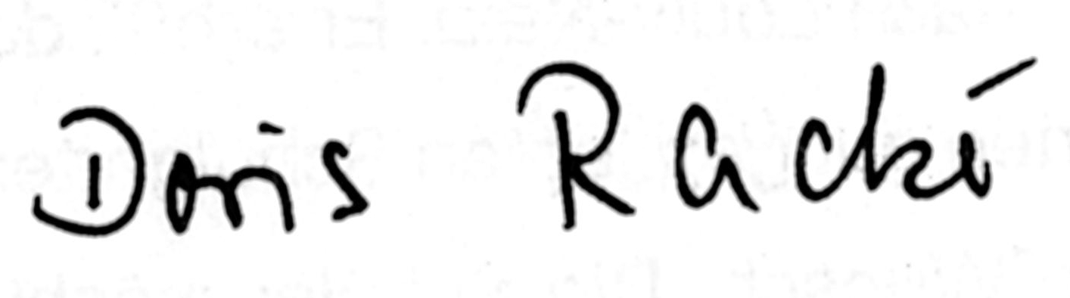
Ihre

Bankkonto: PschA Ludwigshafen Nr. 1967 67 - 676 (BLZ 545 100 67)
Senegalhilfeverein e. V., Hofstätten

